Отчёт по лабораторной работе №8

Программирование цикла. Обработка аргументов командной строки.

Майоров Дмитрий Андреевич

Содержание

# 1 Цель работы

Приобретение навыков написания программ с использованием циклов и обработкой аргументов командной строки

# 2 Задание

Написать программы с использованием циклов и обработкой аргументов командной строки.

# 3 Выполнение лабораторной работы

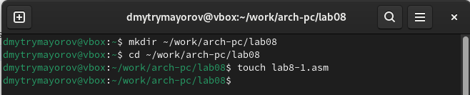

Создаем каталог для лабораторной работы №8 и файл в нем

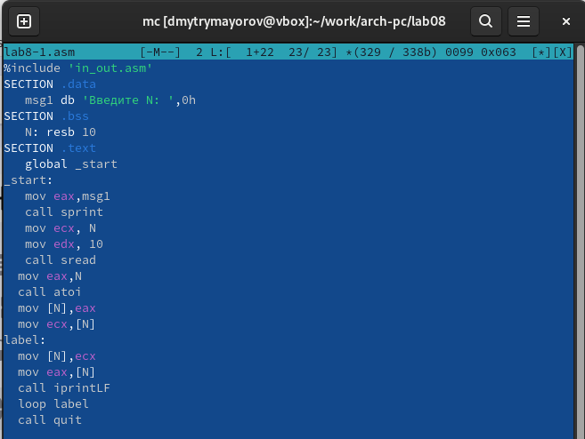

Открываем файл и заполянем его в соответсвии с листингом

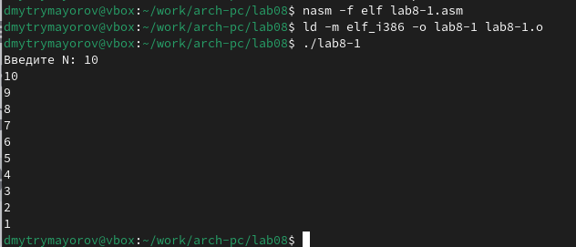

Создаем исполняемый файл и запускаем его

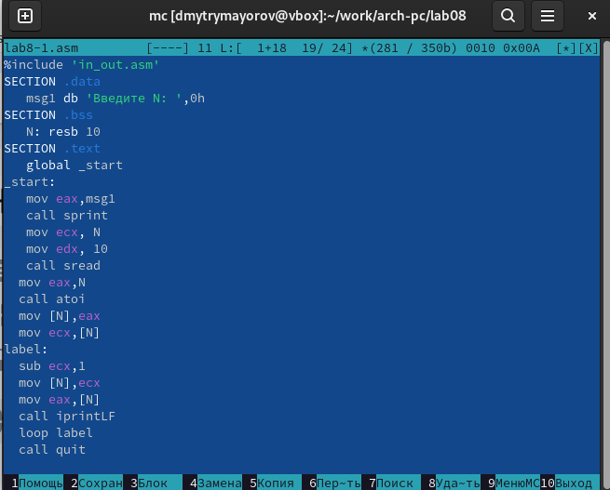

Открываем файл и изменяем его. Добавляем изменение значения регистра в цикле

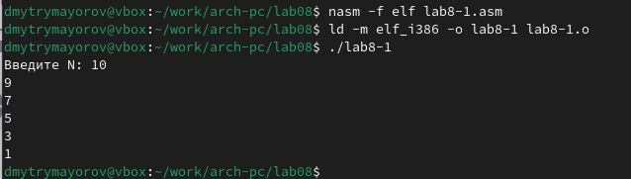

Создаем исполняемый файл и запускаем его

Регистр ecx принимает значения 9,7,5,3,1(на вход подается число 10, в цикле label данный регистр уменьшается на 2 командой sub и loop). Число проходов цикла не соответсвует числу N, так как уменьшается на 2 Снова открываем файл для редактирования и изменяем его, чтобы все корректно работало.

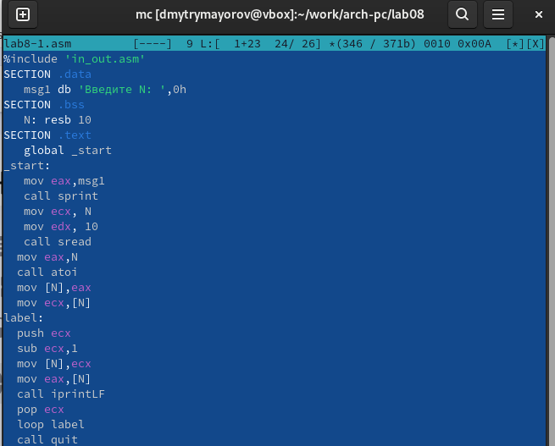

Редактируем файл

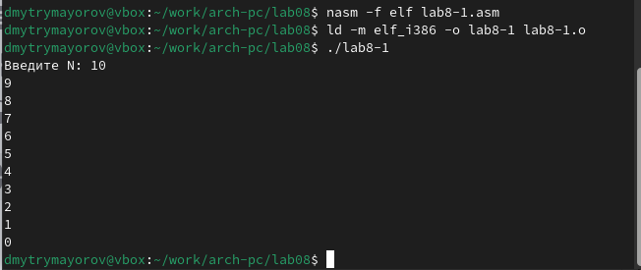

Создаем исполняемый файл и запускаем его

В данном случае число проходов цикла равна числу N.

Создаем новый файл

Создаем новый файл

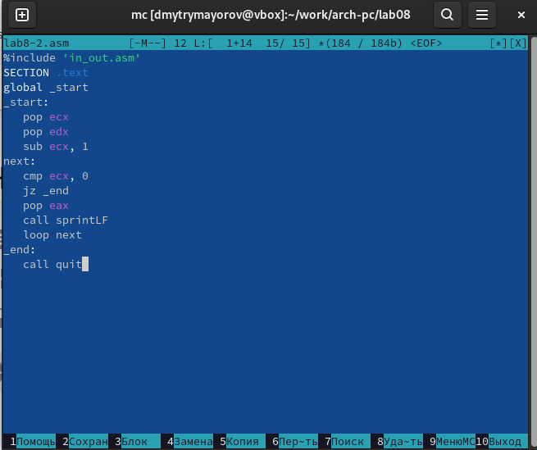

Открываем файл и заполянем его в соответсвии с листингом

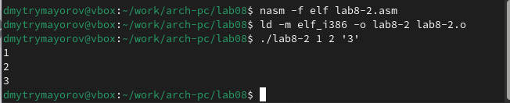

Создаем исполняемый файл и запускаем его

Програмой было обработано 3 аргумента.

Создаем новый файл

Создаем новый файл

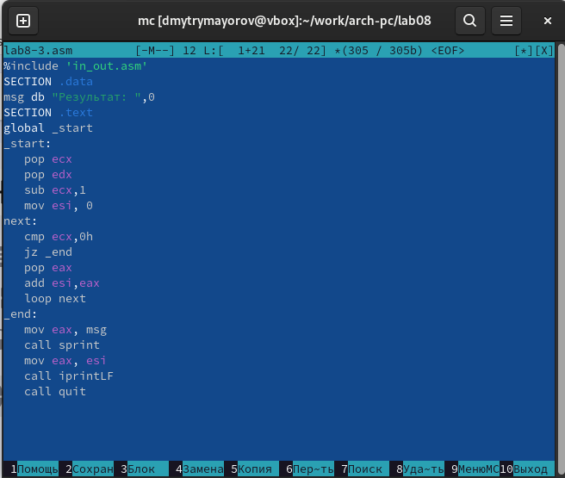

Открываем файл и заполянем его в соответсвии с листингом

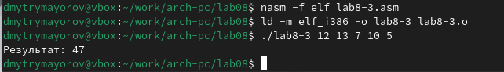

Создаем исполняемый файл и запускаем его

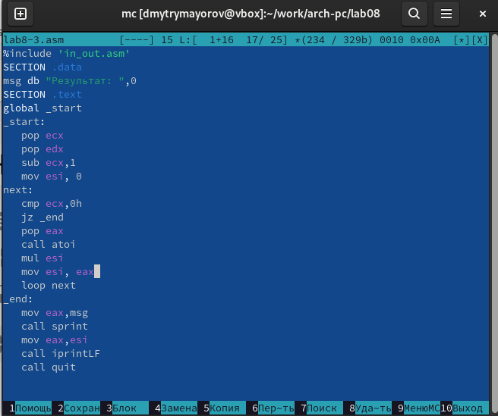

Редактируем файл, чтобы вычислялось произведение вводимых значений

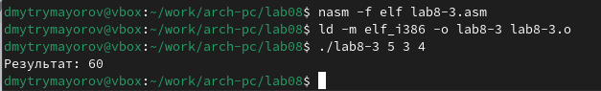

Создаем исполняемый файл и запускаем его

# 4 Задание для самостоятельной работы

Вариант 20

Напишите программу, которая находит сумму значений функции f(x) для x = x1, x2, …, xn, т.е. программа должна выводить значение f(x1) + f(x2) + … + f(xn). Значения xi передаются как аргументы. Вид функции f(x) выбрать из таблицы 8.1 вариантов заданий в соответствии с вариантом, полученным при выполнении лабораторной работы № 7. Создайте исполняемый файл и проверьте его работу на нескольких наборах x = x1, x2, …, xn.

Создаем новый файл

Создаем новый файл

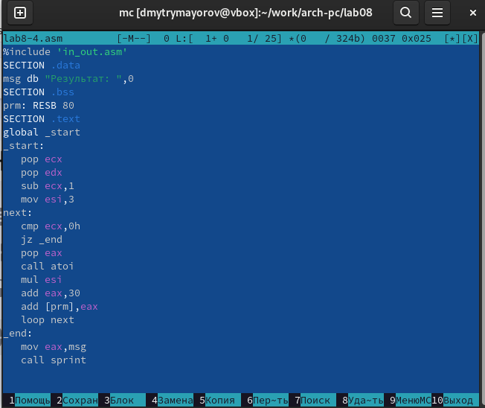

Пишем программу

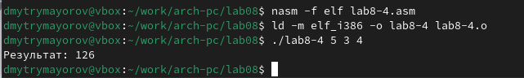

Создаем исполняемый файл и запускаем его. Смотрим на работу программы при х1=5, х2=3, х1=4(все праивльно)



Создаем исполняемый файл и запускаем его. Смотрим на работу программы при х1=1, х2=3, х1=7(все праивльно)

# 5 Выводы

Мы научились решать программы с использованием циклов и обработкой аргументов командной строки.

# Список литературы